Neue und limitierte Sonderedition:
Stiegl-Goldbräu – „Gold“ für Österreich

• Mit der „Goldmedaille“ unter den Bieren in die Wintersportsaison 2026
• Ex-Skispringer Thomas Morgenstern als Markenbotschafter
• Ski-Gewinnspiel mit attraktiven Preisen für die laufende Skisaison

Salzburg, 11. Dezember 2025: In diesem Winter steht wieder ein Sportgroßereignis an. Pünktlich dazu präsentiert Stiegl ab Jänner 2026 die limitierte Sonderedition Stiegl-Goldbräu – die „Goldmedaille“ unter den Bieren. Die Edition im ansprechenden Gold-Design wird nur wenige Wochen erhältlich sein. Im begleitenden Werbespot holt Ex-Skispringer Thomas Morgenstern als Stiegl-Markenbotschafter erneut „GOLD für Österreich“ und begeistert mit Sportsgeist, Sympathie und Siegerlächeln. Ein Ski-Gewinnspiel mit hochwertigen Preisen für perfekte Abfahrten begleitet die Markteinführung.

Die vielfältigen Biere aus dem Hause Stiegl stehen seit jeher für Braukunst auf höchstem Niveau. Ein Qualitätsanspruch, der sich mit den herausragenden Leistungen von Spitzensportler:innen ein „Stockerl“ teilt. In der heurigen Wintersportsaison, in der ein internationales Großereignis ansteht, bringt die Salzburger Privatbrauerei die limitierte Sonderedition Stiegl-Goldbräu – die „Goldmedaille“ unter den Bieren auf den Markt. Der Ex-Skispringer und 14-fache Goldmedaillengewinner Thomas Morgenstern verkörpert als Stiegl-Markenbotschafter sportliche Zielstrebigkeit, Begeisterung und Freude am Tun. Allesamt Werte, die auch Stiegl auszeichnen. Im eigens für den Launch produzierten Werbespot holt der weltberühmte Wintersportler „nochmal GOLD für Österreich“.

Unverkennbarer Geschmack, elegant-sportives Design

Die neue Themenedition des Klassikers Stiegl-Goldbräu wird wie gewohnt aus besten heimischen Zutaten gebraut und überzeugt mit ihrem unverkennbaren Geschmack: gehaltvoll, feinmalzig, frisch und vollmundig. Die goldgelbe Farbe, die feine Schaumkrone sowie das stilvolle, goldene Design machen die Edition zum idealen Getränk für genussorientierte, sportbegeisterte Bierliebhaber:innen. Abgefüllt werden die Biere in der 0,5-Liter-Mehrwegflasche, im praktischen 6er-Träger, in der 0,5-Liter-Dose sowie im zugehörigen 6er-Pack. Die optimale Trinktemperatur liegt zwischen sechs und acht Grad Celsius – am besten direkt frisch aus dem Kühlschrank.

Nur für kurze Zeit erhältlich, dafür mit großer Präsenz

Die limitierte Sonderedition Stiegl-Goldbräu – die „Goldmedaille“ unter den Bieren – ist ab Jänner 2026 im Lebensmittelhandel sowie im Stiegl-Onlineshop (stiegl-shop.at) verfügbar, solange der Vorrat reicht. Die Auslieferung erfolgt ab Kalenderwoche 51/2025, produziert wird bis einschließlich Kalenderwoche 5/2026 – danach läuft die Sonderedition wieder aus. Das elegante goldene Erscheinungsbild, eine starke Präsenz in

digitalen und klassischen Medien sowie der mitreißende, sympathische Werbespot mit Skisprung-Legende Thomas Morgenstern sorgen für hohe Aufmerksamkeit.

Ski-Gewinnspiel mit hochwertigen Preisen

Der Launch der Stiegl-Goldbräu-Sonderedition setzt nicht nur goldene Maßstäbe in Geschmack und Design, sondern begeistert zugleich mit einem attraktiven Ski-Gewinnspiel. Über QR-Codes direkt auf den Gebinden gibt es hochwertige Preise zu gewinnen – ideal, um bestens ausgerüstet Pistenschwünge zu ziehen.

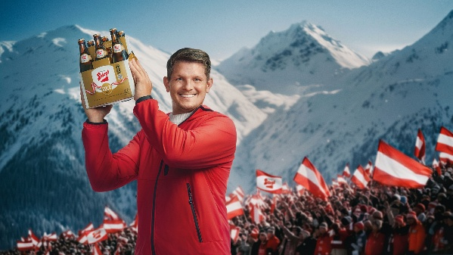

Pressebild 1:

Ex-Skispringer Thomas Morgenstern holt als Stiegl-Markenbotschafter erneut „GOLD für Österreich“. Bildnachweis: Stiegl / Abdruck honorarfrei!

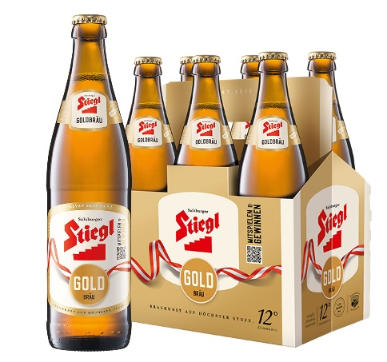

Pressebild 2:

Unverkennbarer Geschmack und elegant-sportives Design: Die limitierte Sonderedition Stiegl-Goldbräu – die „Goldmedaille“ unter den Bieren – ist ab Jänner 2026 im Lebensmittelhandel sowie im Stiegl-Onlineshop (stiegl-shop.at) erhältlich.

Bildnachweis: Stiegl / Abdruck honorarfrei!

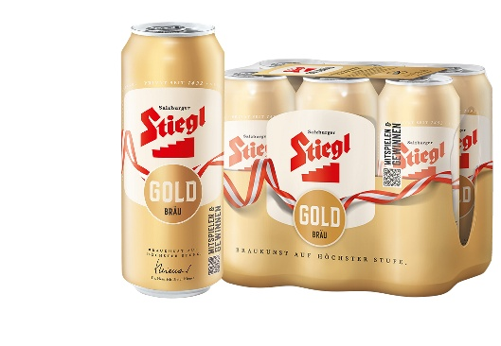

Pressebild 3:

Die limitierte Sonderedition Stiegl-Goldbräu ist auch in der 0,5-Liter-Dose sowie im zugehörigen 6er-Pack erhältlich.

Bildnachweis: Stiegl / Abdruck honorarfrei!

Rückfragen richten Sie bitte an:

Stiegl-Pressestelle, Mag. Alexandra Picker-Rußwurm

Picker PR – talk about taste, Tel. 0662-841187-0,

E-Mail office@picker-pr.at,

www.picker-pr.at


